第一集 AndroidStudio的安装 2
第二集 AndroidStudio的配置 4
配置一： 4
配置二： 5
配置三：SDK更新方式 5
第三集 创建AndroidStudio的第一个项目及所遇问题的解决 6
接下来要做两处配置，项目才能正常打开： 9
第一处： 9
第二处： 10
新建Module如下: 12
删除Module如下: 14
下面来详细看看AS中项目结构中的各个文件都是干什么的： 15
下面来看看常用的各个窗口都在哪里： 17
AS的Debug和SVN 19
第四集 AndroidStudio的设置 24
AS的常用设置如下： 26
第五集 Gradle介绍 33
来看Module中的build.gradle文件： 34
现在来看看AS中项目添加.jar文件，库文件依赖的方法： 36
1、添加在线.jar文件： 36
2、添加本地.jar文件： 36
3、添加Module库文件： 37
第六集 Material Design和Android 5.0新特性 38
Android 5.0 新特性之一：修改界面标题栏和导航栏颜色，此效果只能在5.0及其以上有效 38
Android 5.0 新特性之二：控件阴影和剪裁效果 39
Android 5.0 新特性之三：图片的颜色 40
Android 5.0 新特性之四：圆形动画 40
Android 5.0 新特性之五：RecyclerView控件的使用 41
Android 5.0 新特性之六：SwipeRefreshLayout 43
Android 5.0 新特性之七：CardView 44
Android 5.0 新特性之八：ToolBar 45

第一集 AndroidStudio的安装

Android Studio的安装需要JDK为1.7及其以上版本；并且需要JAVA_HOME、PATH、CLASSPATH三个环境变量。

在官网(http://www.android-studio.org/)下载含有SDK的AS：
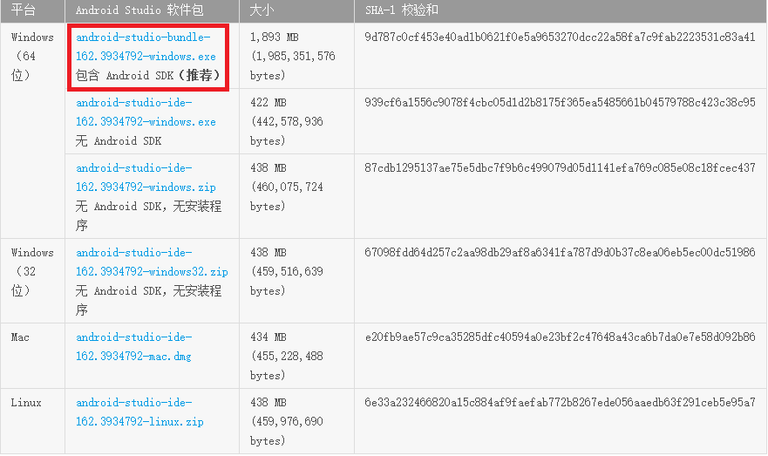
下载后的exe文件32位和64位都能用。
双击exe文件开始安装，步骤依次如下：

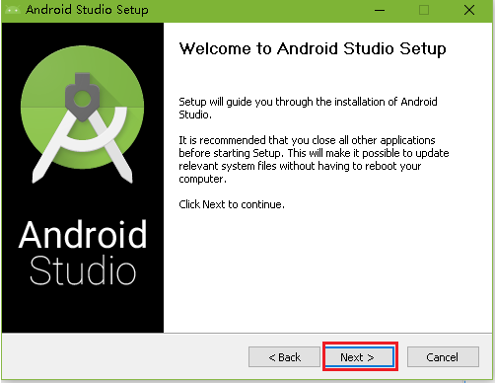
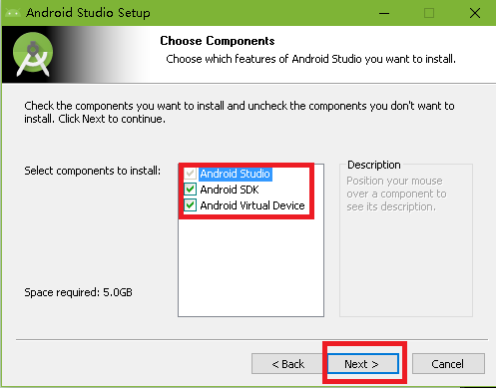
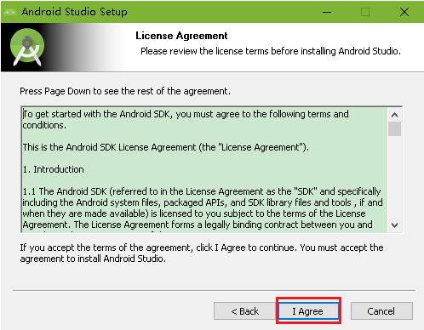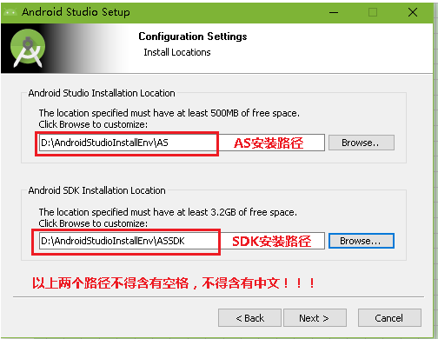
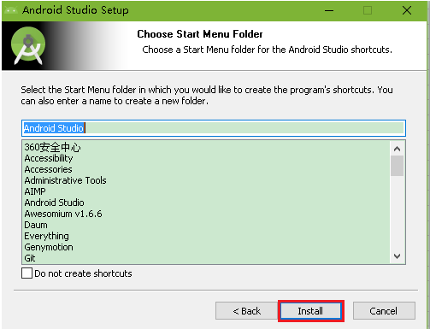
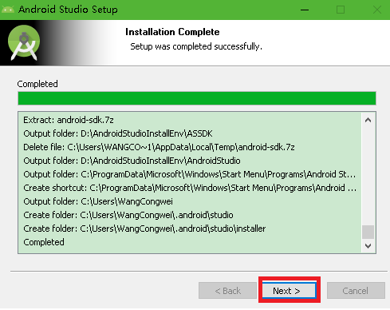
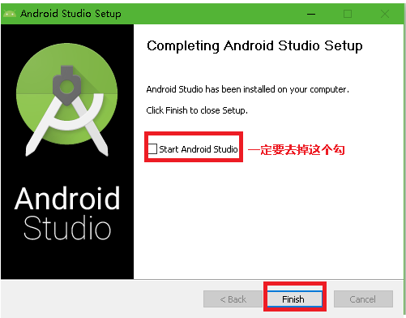

上面安装完成后的AS还需要配置后才能启动。

第二集 AndroidStudio的配置

配置一：

在AS安装路径下的bin/idea.properties中，文末加上以下代码；注意前后无空格：
disable.android.first.run=true
这一行的作用是禁止AS第一次启动时连接google网站进行更新。

如果不加这一行，AS将会卡在如下地方：
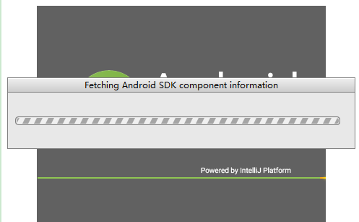

配置二：

然后在AS的安装目录下的/bin路径下以.vmoptions结尾的文件中：
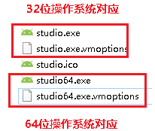
修改以下两个值用以增快AS的启动速度：


接下来就可以启动AS了。

配置三：SDK更新方式

SDK总是要更新的，不能一直不更新；想要更新就要翻墙。下面介绍几种翻墙方式：

1、host文件替换方式：
在https://laod.cn/hosts/2017-google-hosts.html#button_file网站上下载最新的hosts文件，覆盖本机的hosts文件，就能翻墙了。此网站持续更新hosts文件。

2、买一个VPN账号，如影梭，MxVPN等等

第三集 创建AndroidStudio的第一个项目及所遇问题的解决

第一次启动AS的时候如下，进行如下配置：
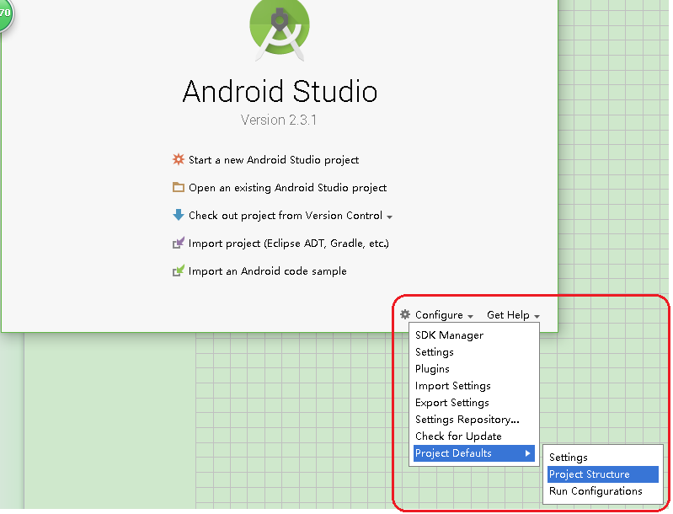
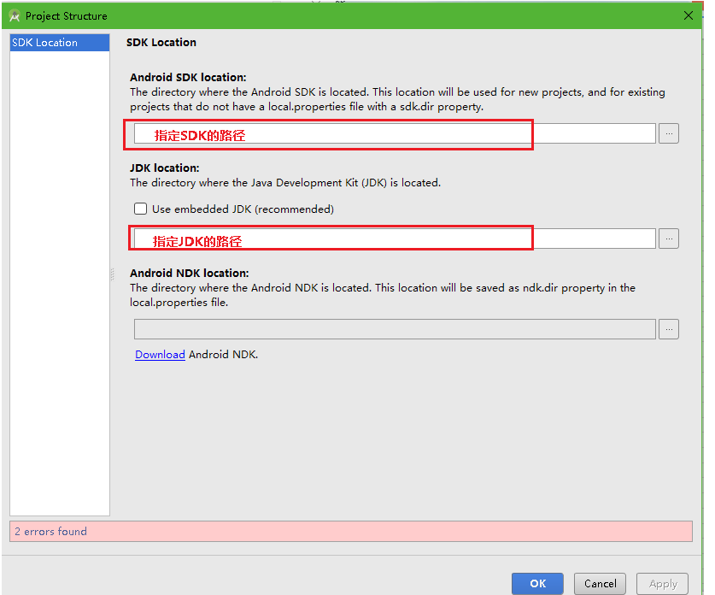

然后创建一个新的AS项目：
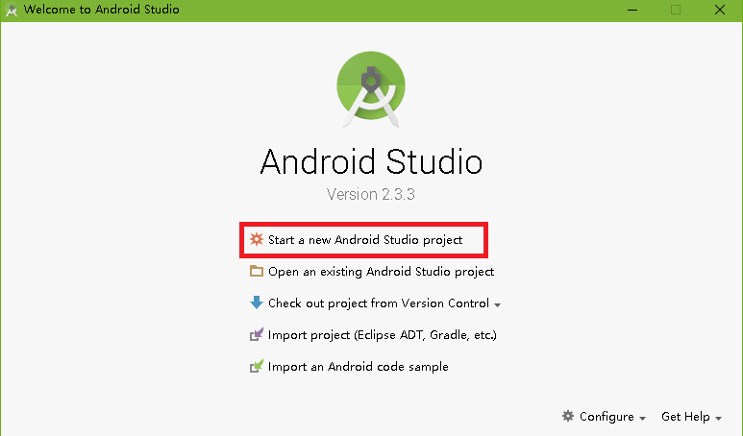
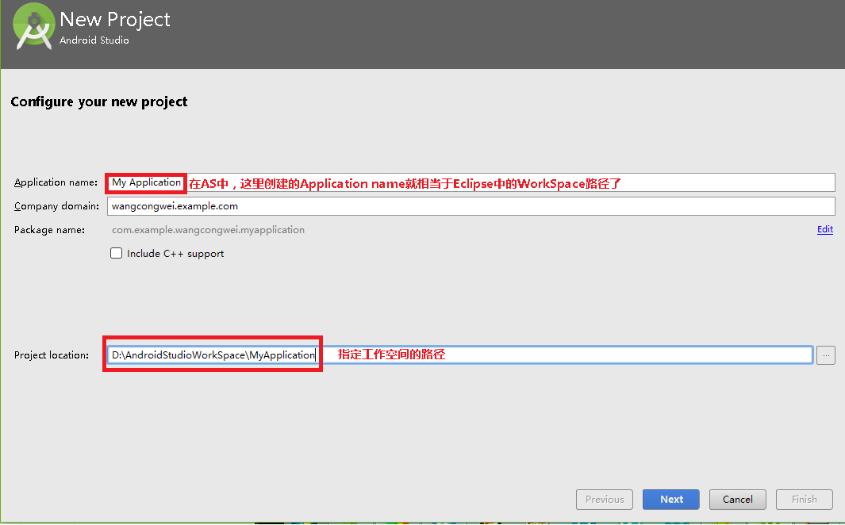
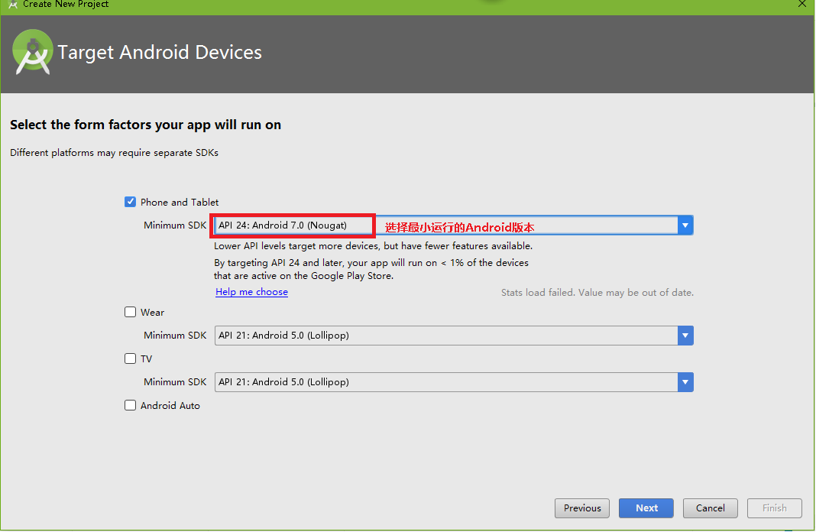
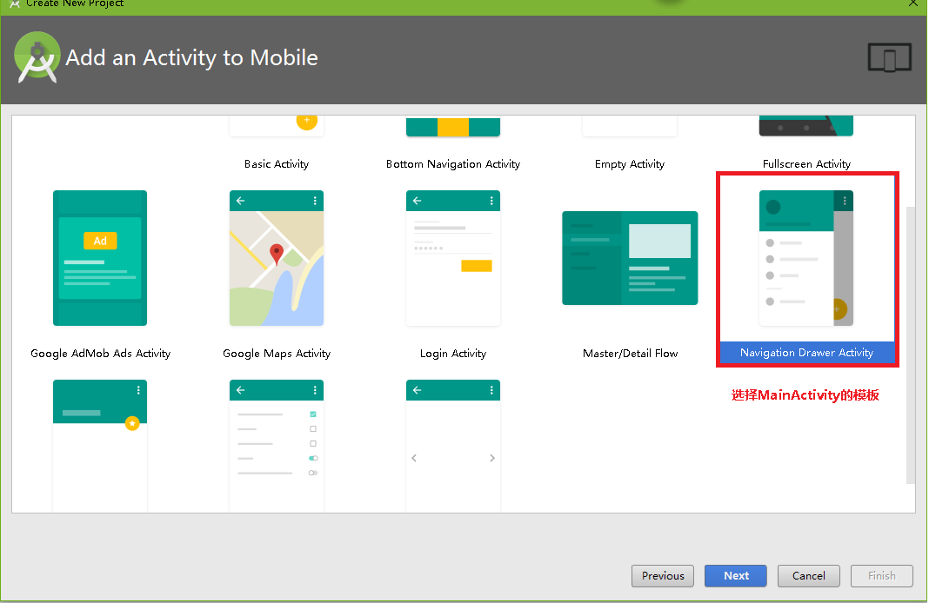
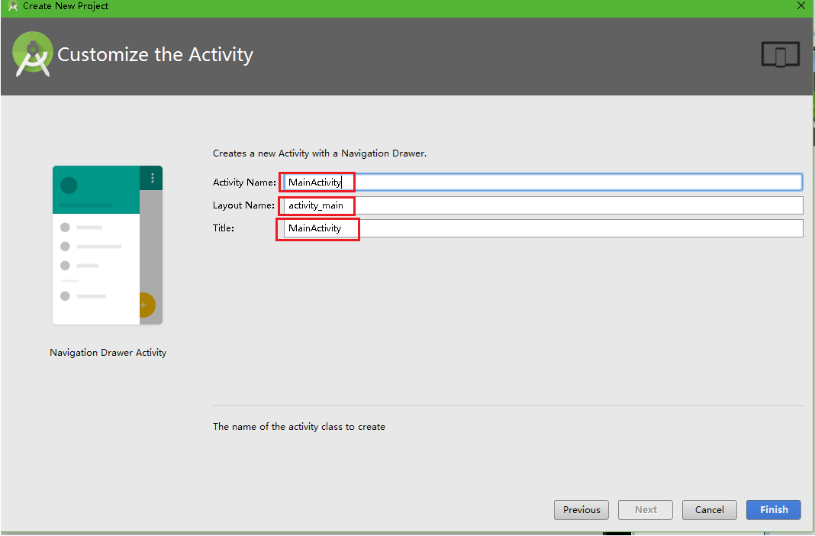
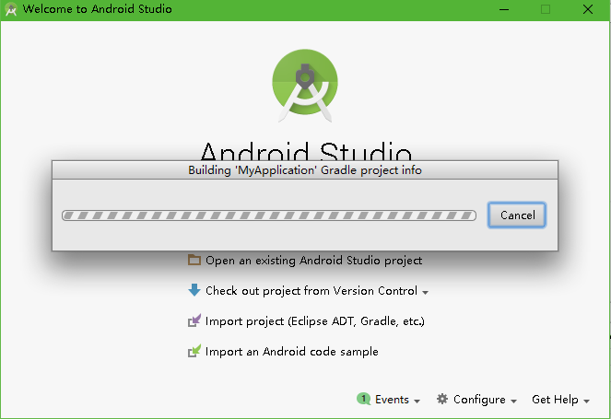

接下来要做两处配置，项目才能正常打开：

第一处：
项目打开时在AS底部显示如下且一直卡着：


解决办法(参见：http://www.cnblogs.com/zhujiabin/p/6019257.html)：
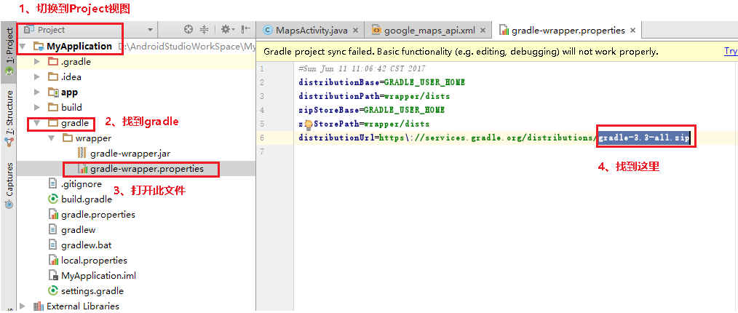
如果第4步的gradle-3.3-all.zip不存在，就会出现一直卡在Refreshing “MyApplication” Gradle project 的情况。

此时在百度上或者在http://services.gradle.org/distributions/上下载一个gradle-3.3-all.zip；放到C:\Users\XXX\.gradle\wrapper\dists\gradle-3.3-all\55gk2rcmfc6p2dg9u9ohc3hw9中去。重启AS，应该就能解决了。

如果还不行，把gradle-3.3-all.zip放在某个地方比如：
D:\work\gradle-3.3-all.zip，
然后把第4步的
distributionUrl=https\://services.gradle.org/distributions/gradle-3.3-all.zip
换成
distributionUrl=file:///D:\work\gradle-3.3-all.zip
就能解决了。

第二处：
上一步解决好后，java文件和布局文件能打开；但是又出现了下面这个问题：
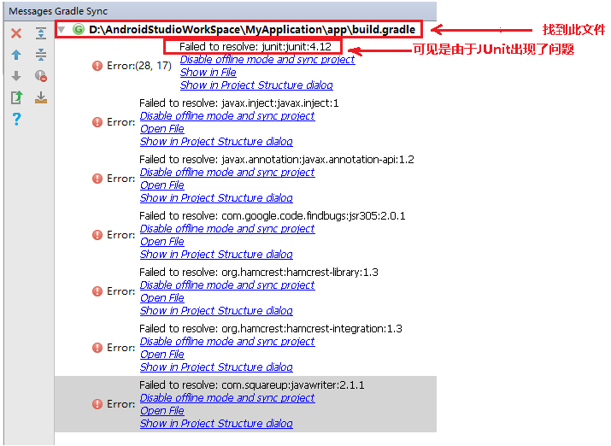

解决办法(参见http://m.2cto.com/kf/201703/613232.html)：
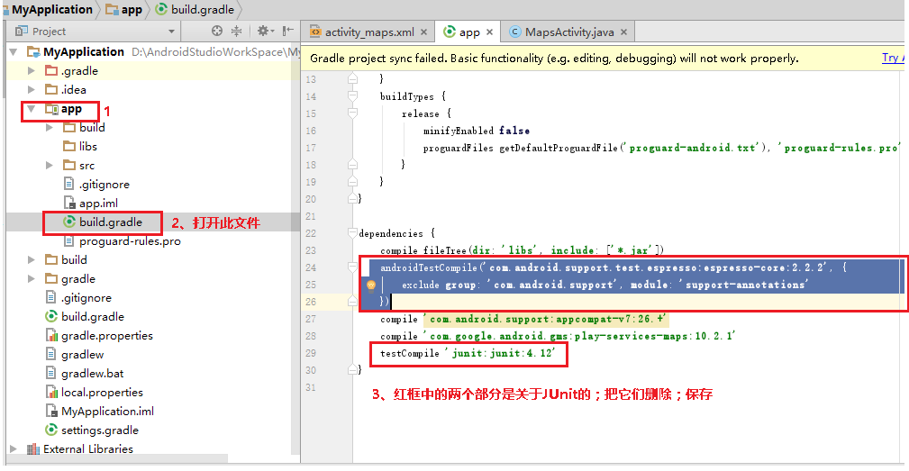
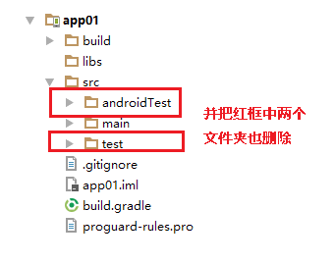
然后如下：
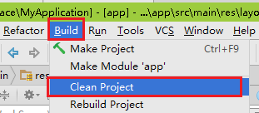
就能解决这个问题了。

现在来看看AS中的项目结构：
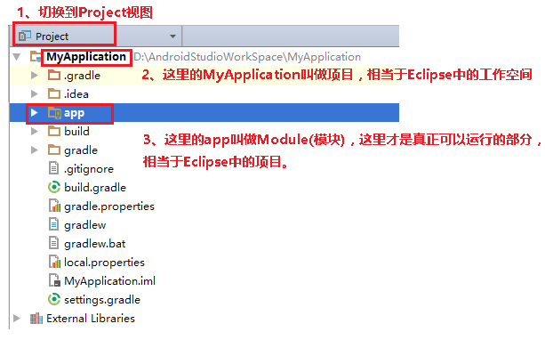
在AS中，一个Project中可以包含多个Module；就像Eclipse中一个工作空间可以包含多个项目一样。

运行Module:
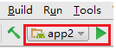

Android 5.0 以上的虚拟机启动很慢，建议使用真机或者Genymotion虚拟机进行。

新建Module如下:
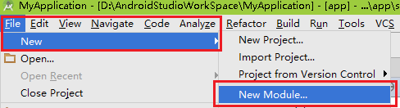
后面的步骤与之前提到的都是一样的，不再赘述。
其中在新建Module时会出现如下几种：
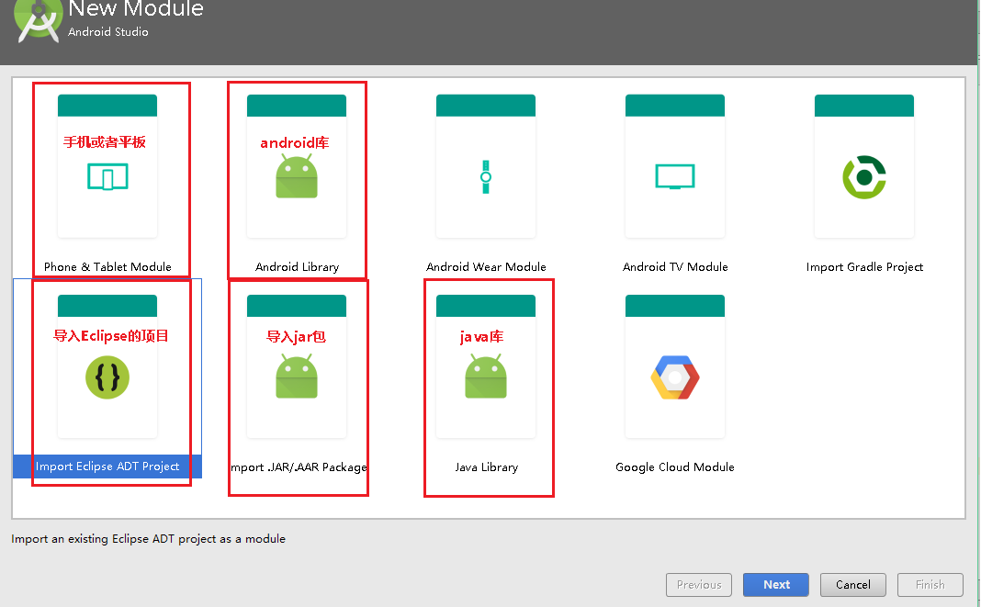
以前的Eclipse的项目可以导进来作为AS的Module。

每次新建完成的Module都会出现上面的JUnit错误，使用上面提到的方法解决。
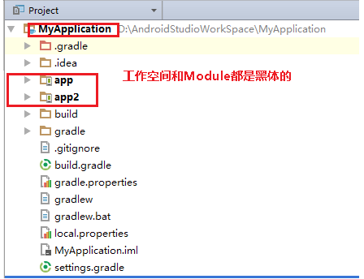
新Module的运行方式与上相同。

Module的结构如下：
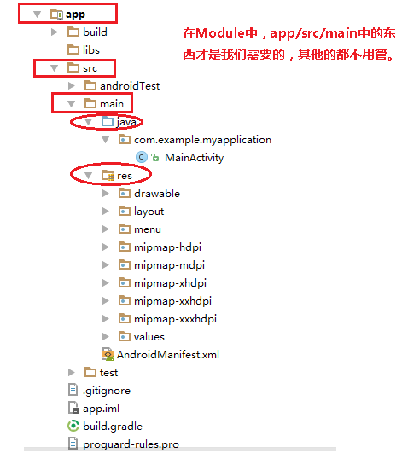

删除Module如下:

在Module上右键可以看到没有任何删除菜单。此时需要如下操作：
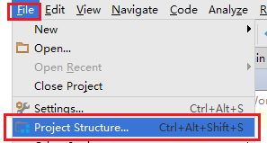

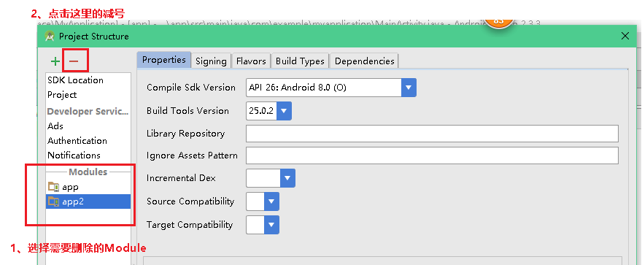

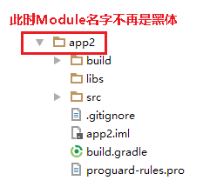
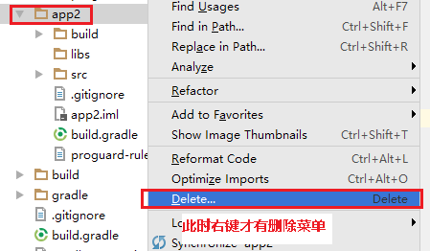
这个删除是彻底从硬盘删除，无法撤销。

如果要删除AS中的Project，需要到具体硬盘路径下去删除相应的文件夹。

下面来详细看看AS中项目结构中的各个文件都是干什么的：
首先来看看Module的：
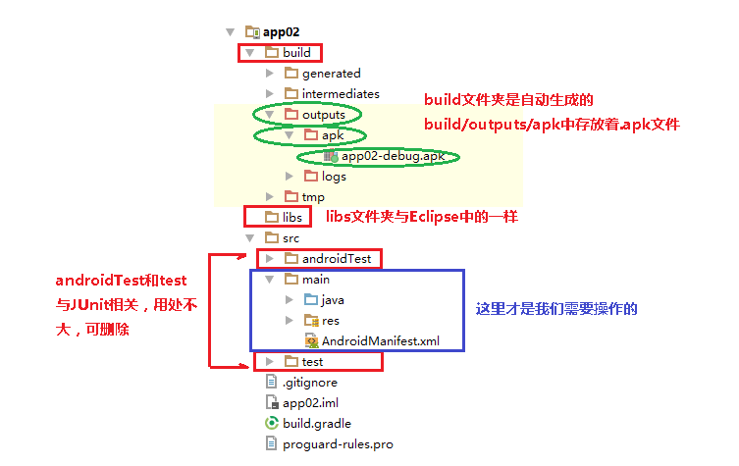
其中：
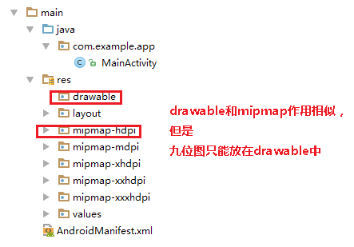
再来看Project的：
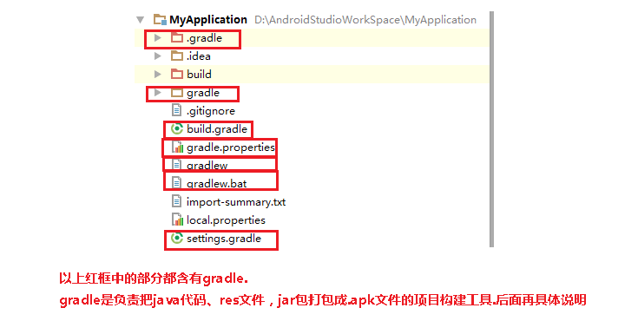
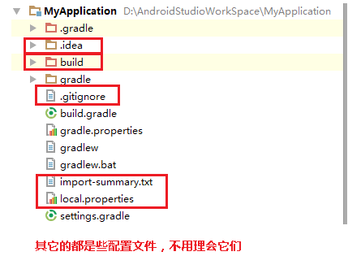

下面来看看常用的各个窗口都在哪里：
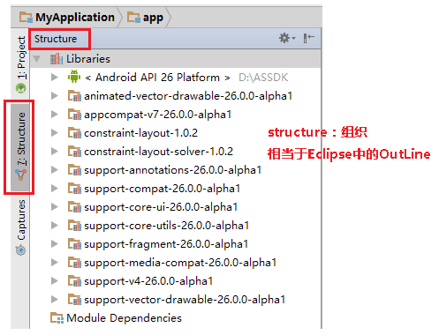
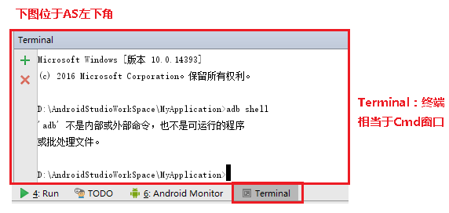

下面这个最重要：
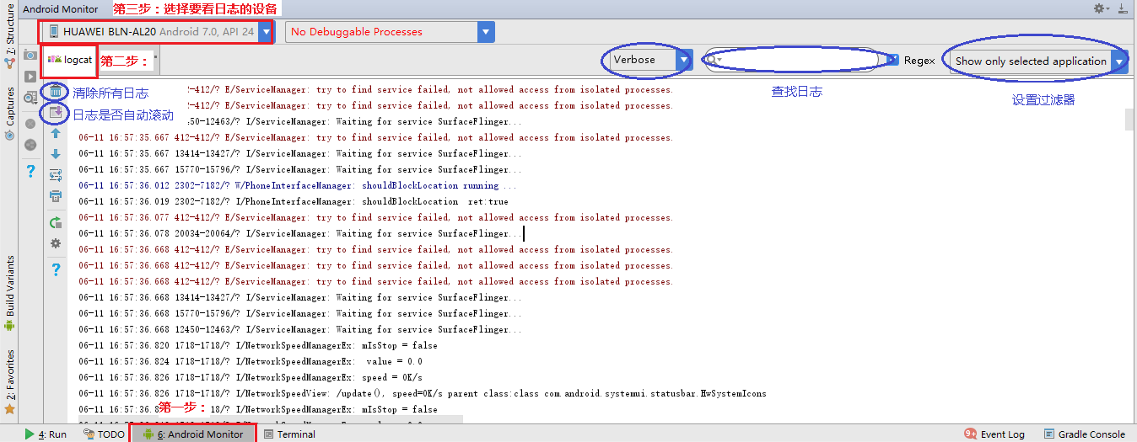
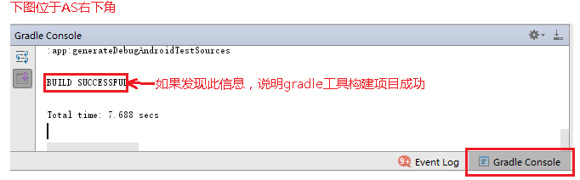

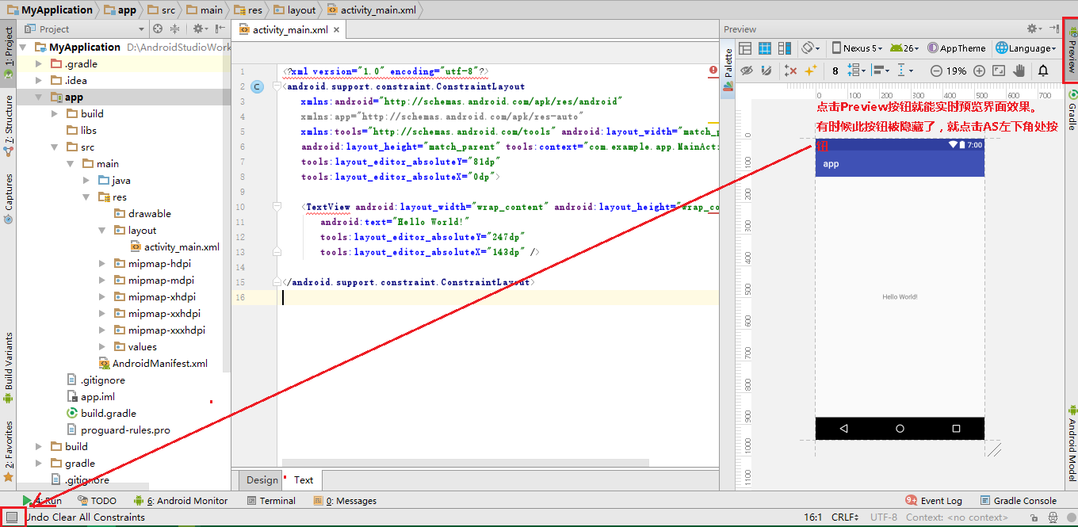

此外，点击AS的如下按钮：
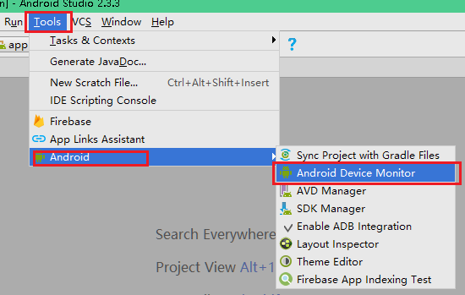
会跳到如下界面：
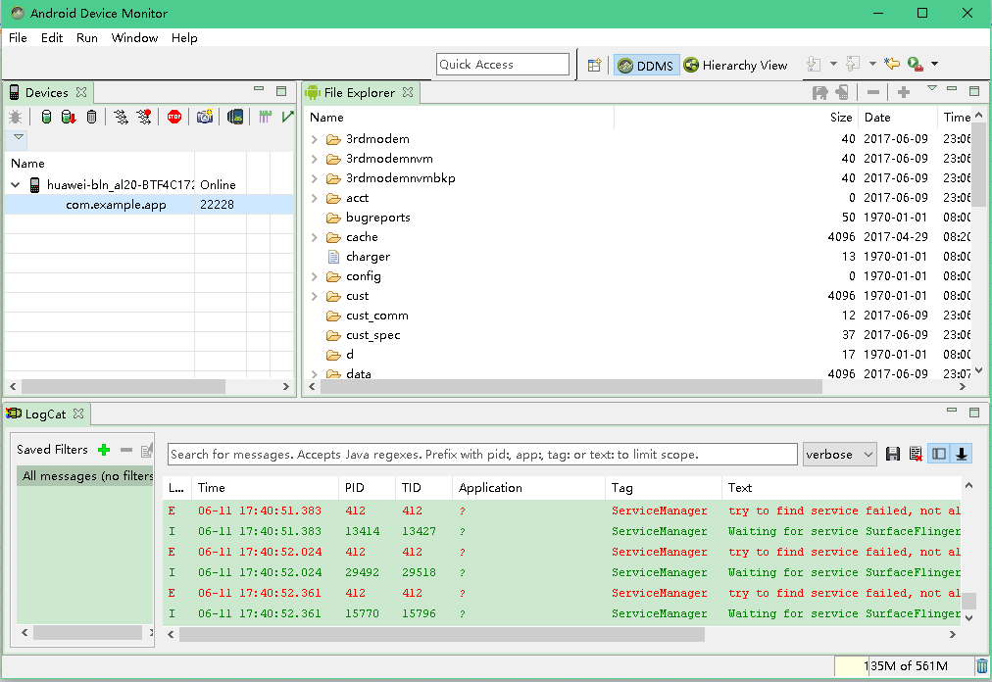
与Eclipse一样，在这里也能进行调试。

AS的Debug和SVN
Debug:
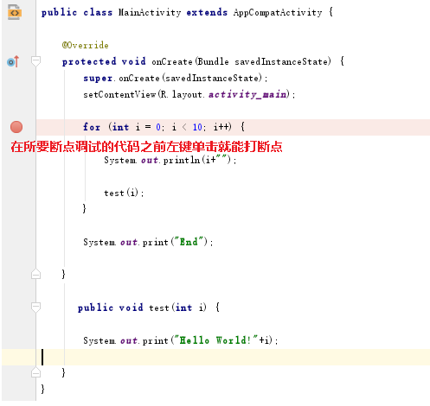
然后点击如下按钮：
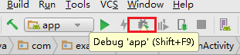
进入如下界面：
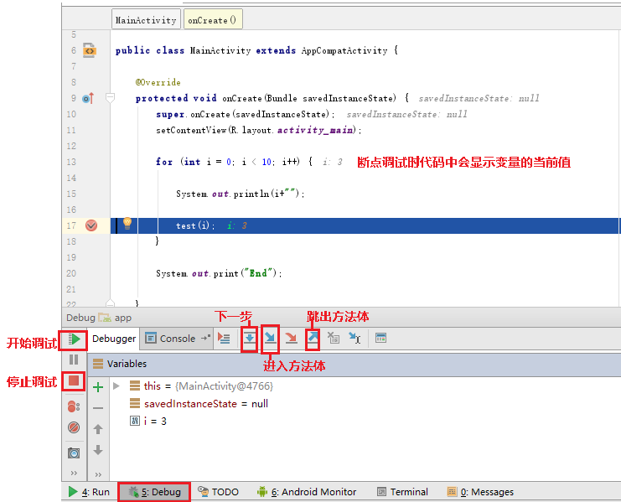

SVN：
AS项目中的东西比较多，在提交到SVN之前先设置不需要提交到SVN的东西：
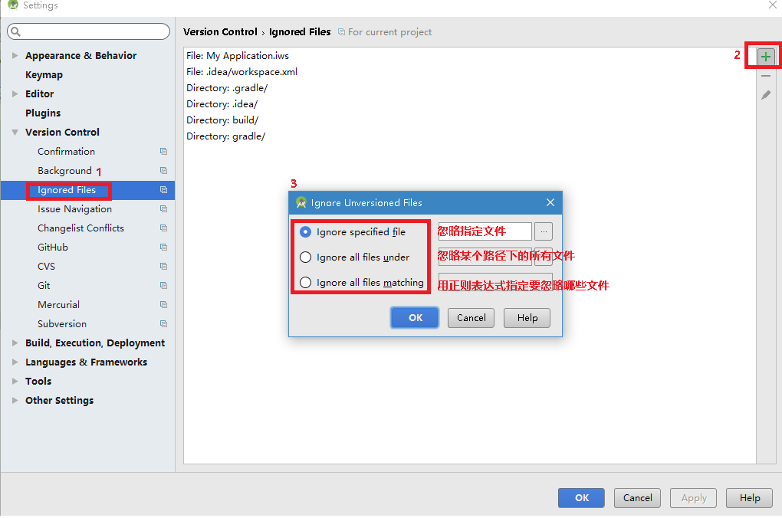
然后再提交到SVN中去：
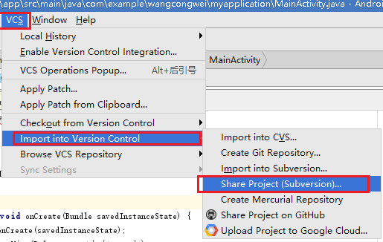
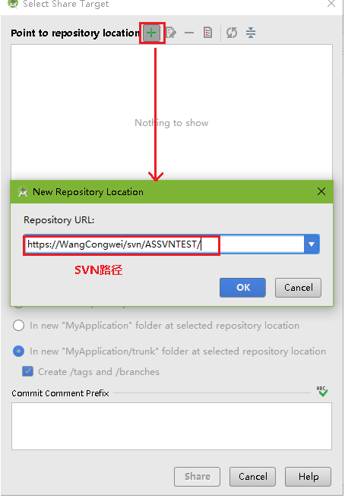
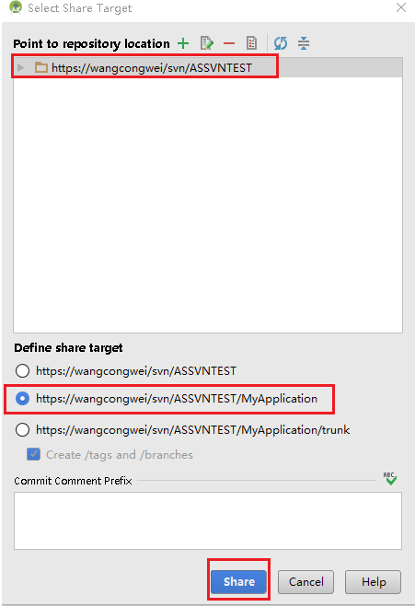
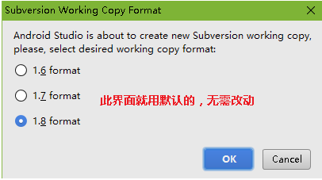
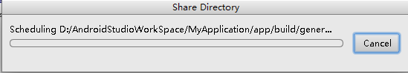
然后就一直等着提交完成，这个过程比较漫长。

等到提交完成以后，所提交的文件或文件夹显示为绿色，表示它们与SVN建立了连接：
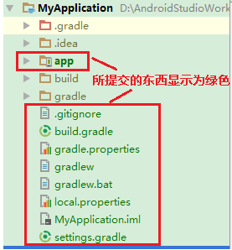
但此时还是没有提交到SVN上去的；还需要如下操作：
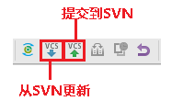
点击提交到SVN按钮，转到如下：
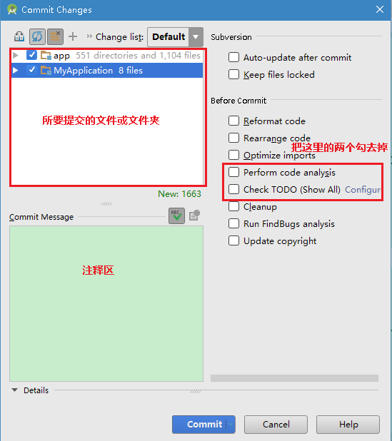
然后就一直等着，直到绿色的文件或者文件夹重新变成黑色，提交成功。

使用AS提交项目到SVN极为缓慢，不如直接用SVN自己的菜单来得快！

如果想解除SVN对项目的托管，先如下：
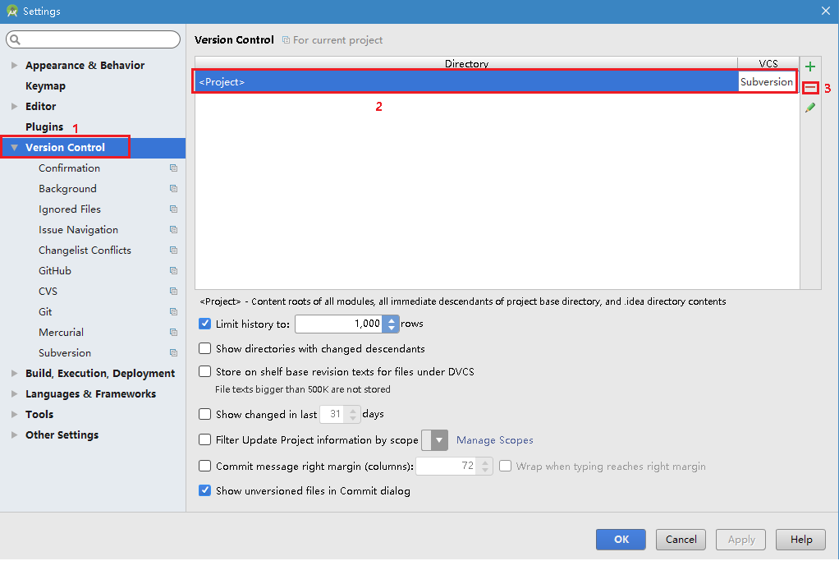
然后在项目的硬盘根目录下删除.svn文件夹，就解除了SVN对项目的托管。

第四集 AndroidStudio的设置

在对AS进行设置之前，把AS初始的Setting导出来做个备份；以免以后设置的多了乱七八糟的，无法恢复到初始设置。
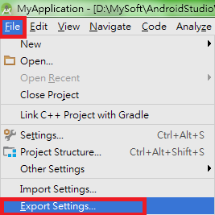
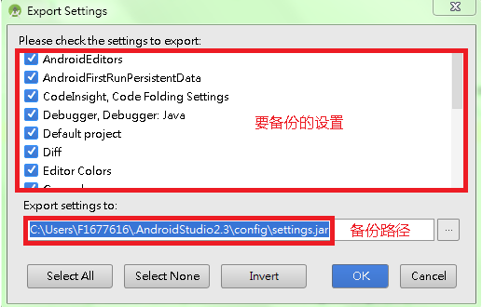
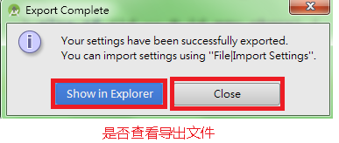

以后导入的时候如下：
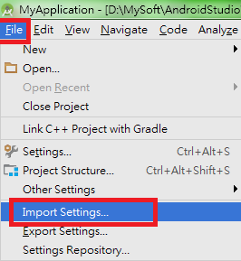
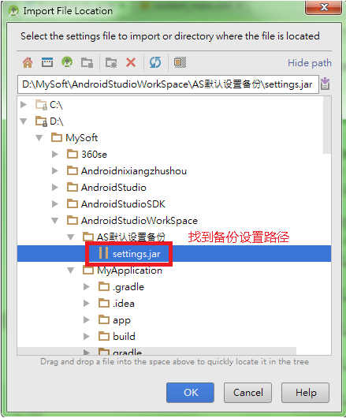
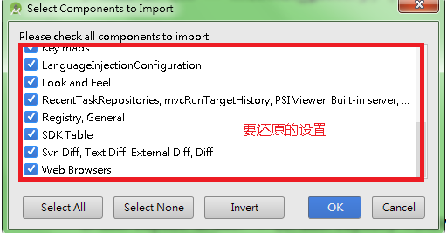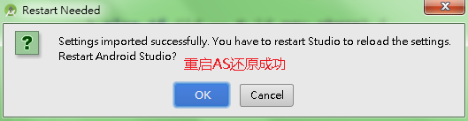

上面这个备份文件可在多台电脑的AS之间进行还原使用。

AS的常用设置如下：
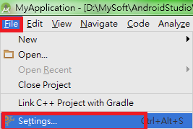
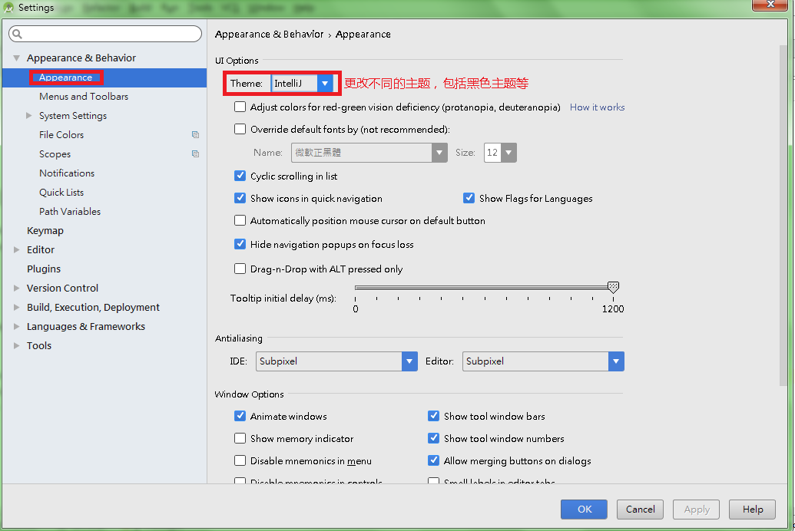
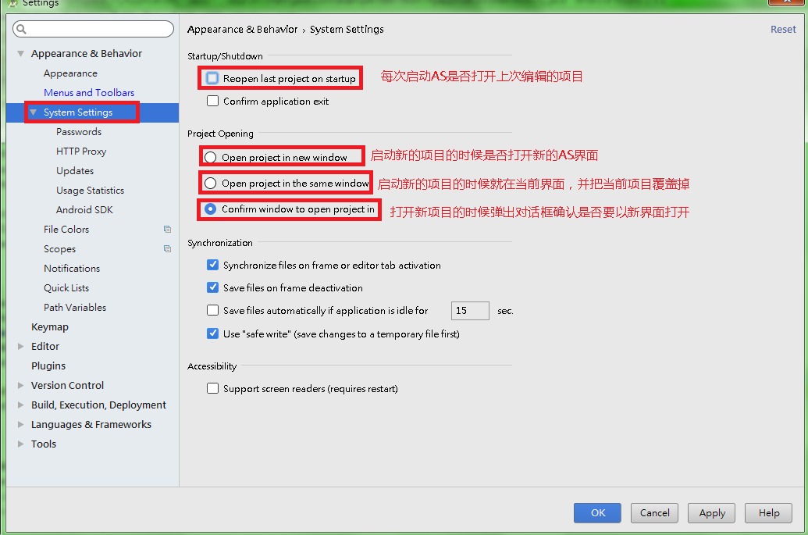
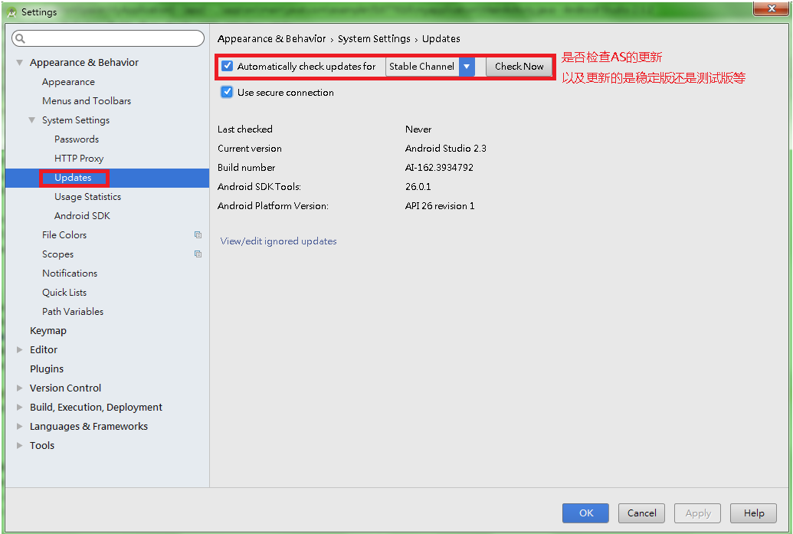
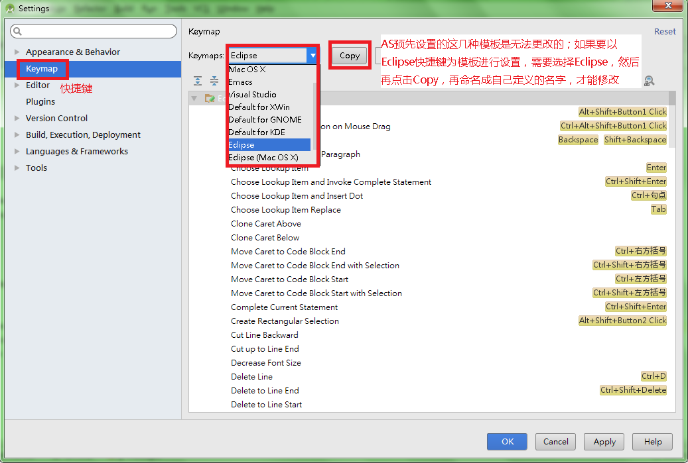
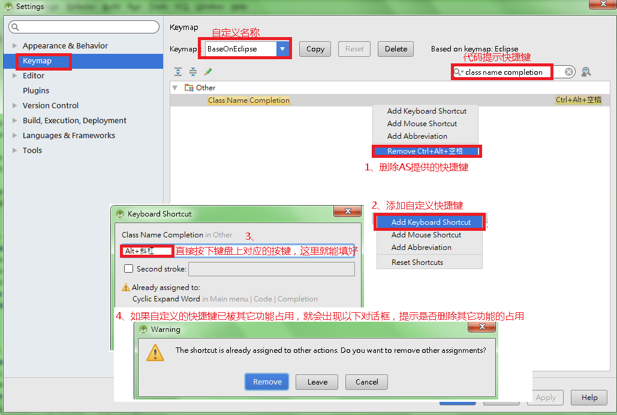
快捷键最好设置成自己习惯的方式；其它快捷键设置可从网络上查找，然后不断备份设置，久而久之就能改成自己习惯的方式了。

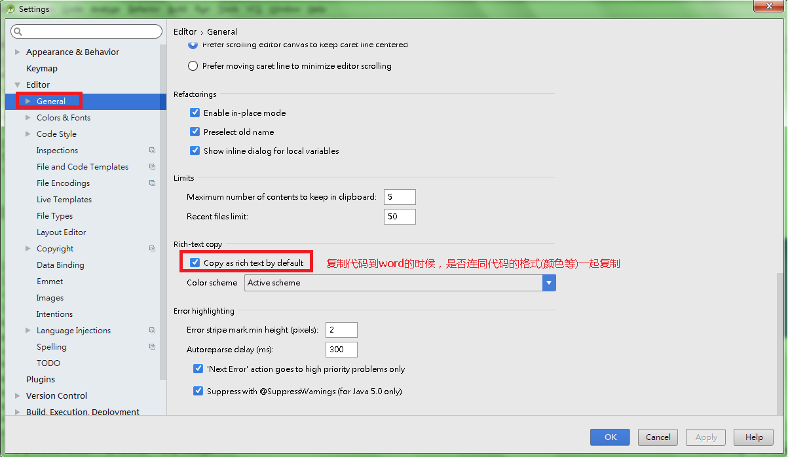
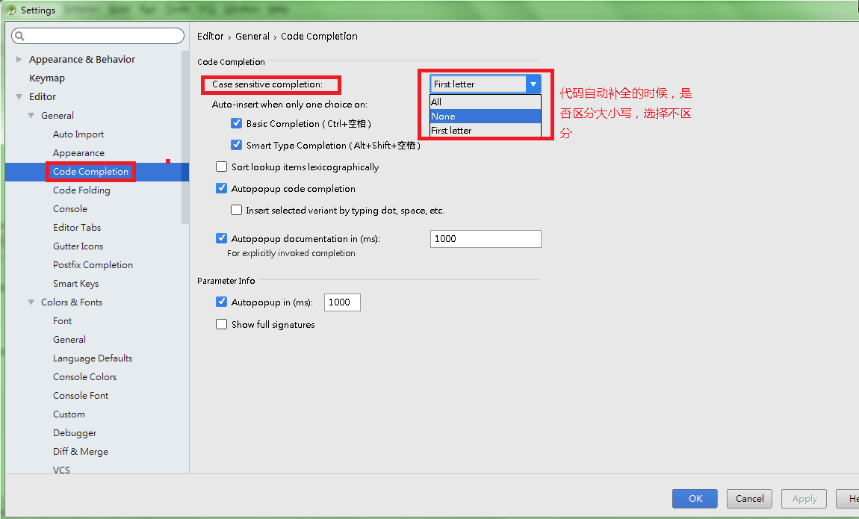
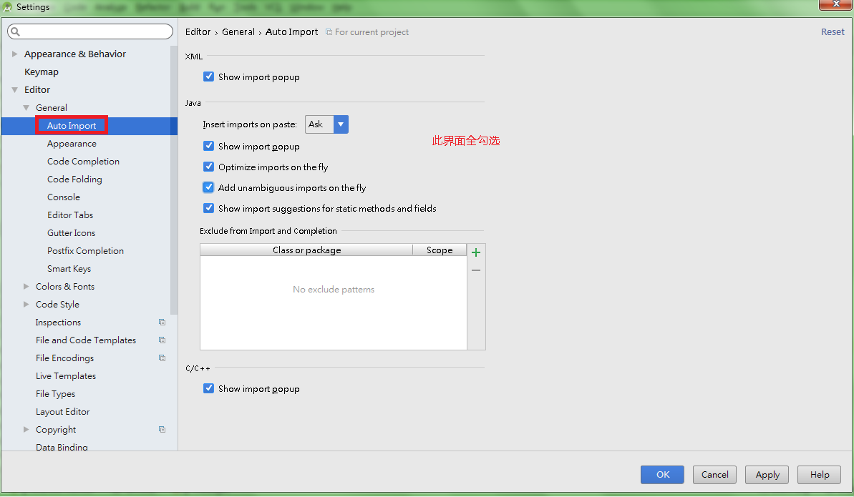
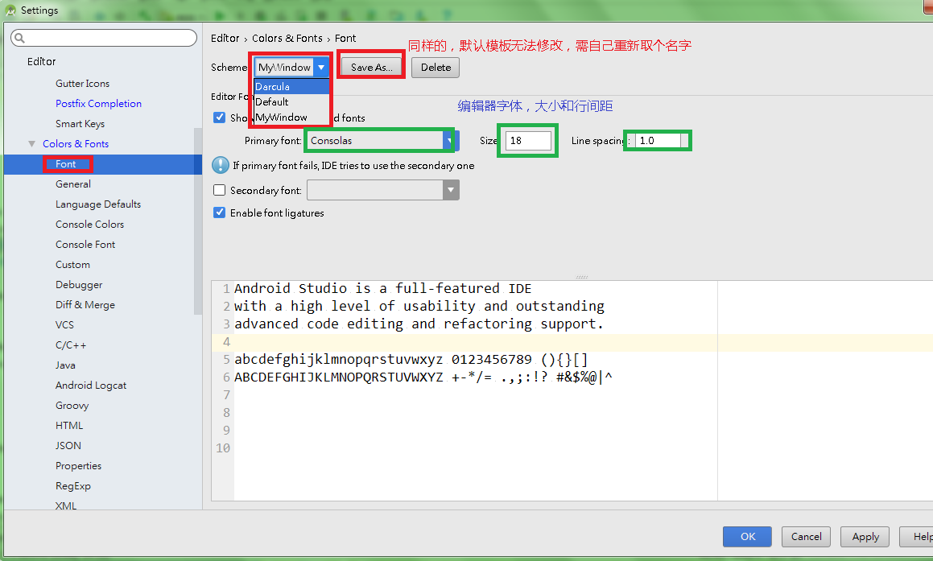
修改编辑区为护眼色：
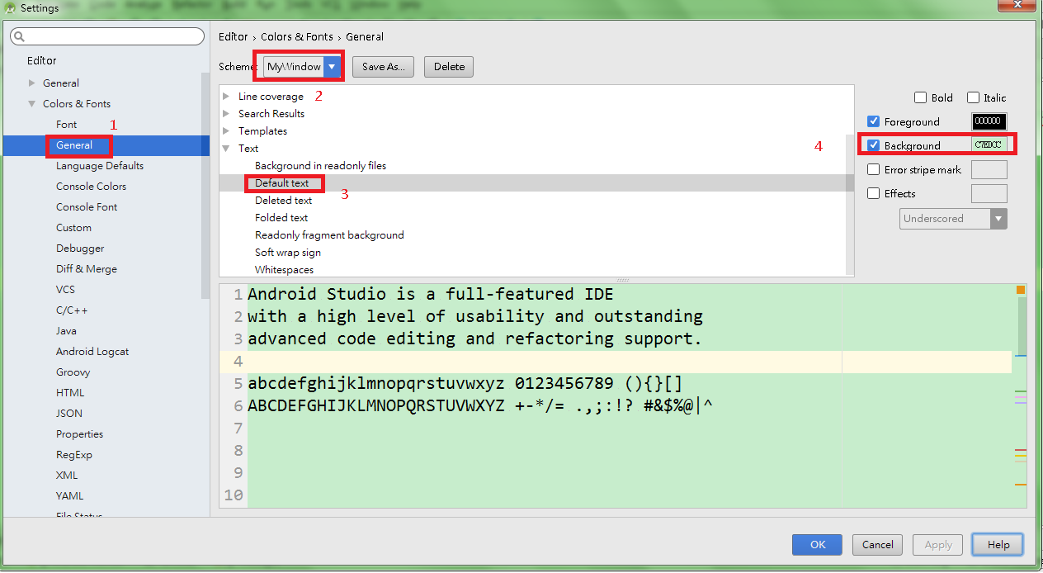
修改Project区域为护眼色：
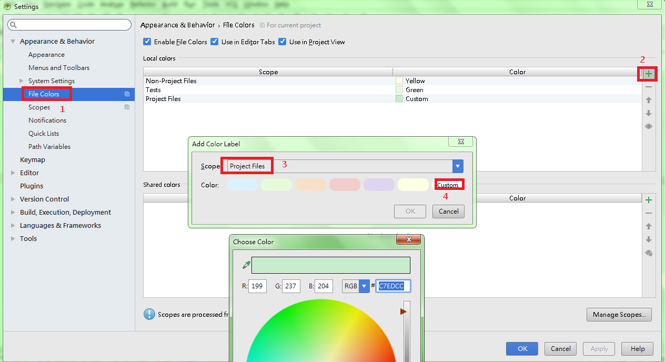
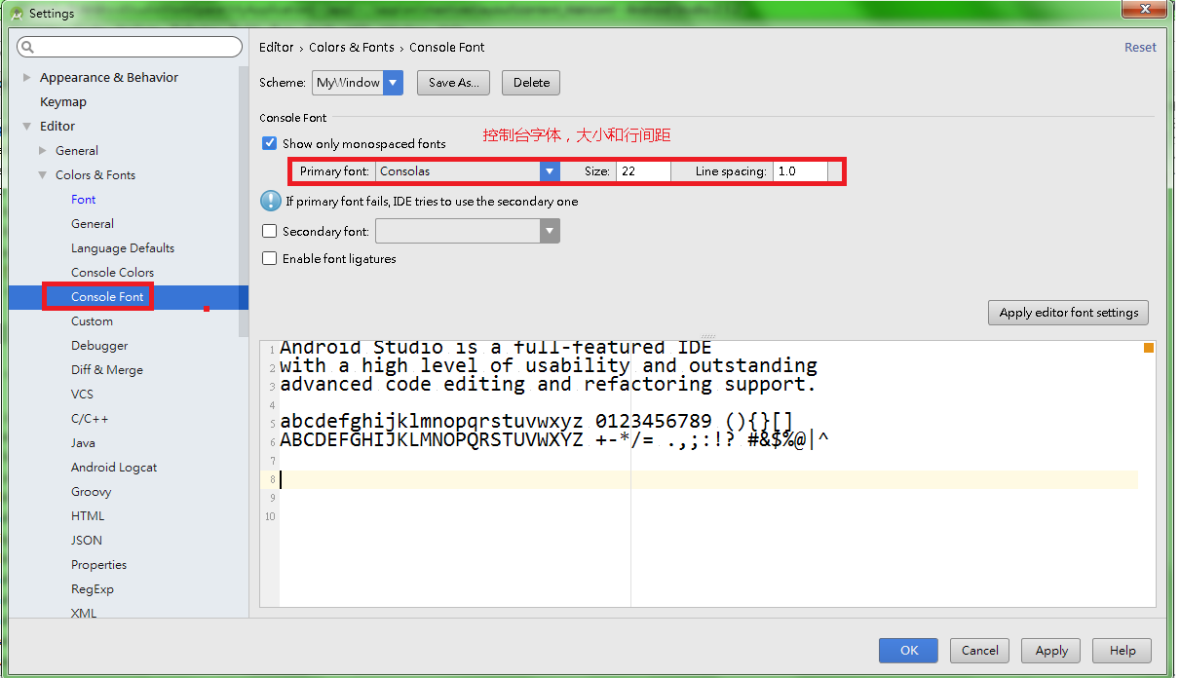
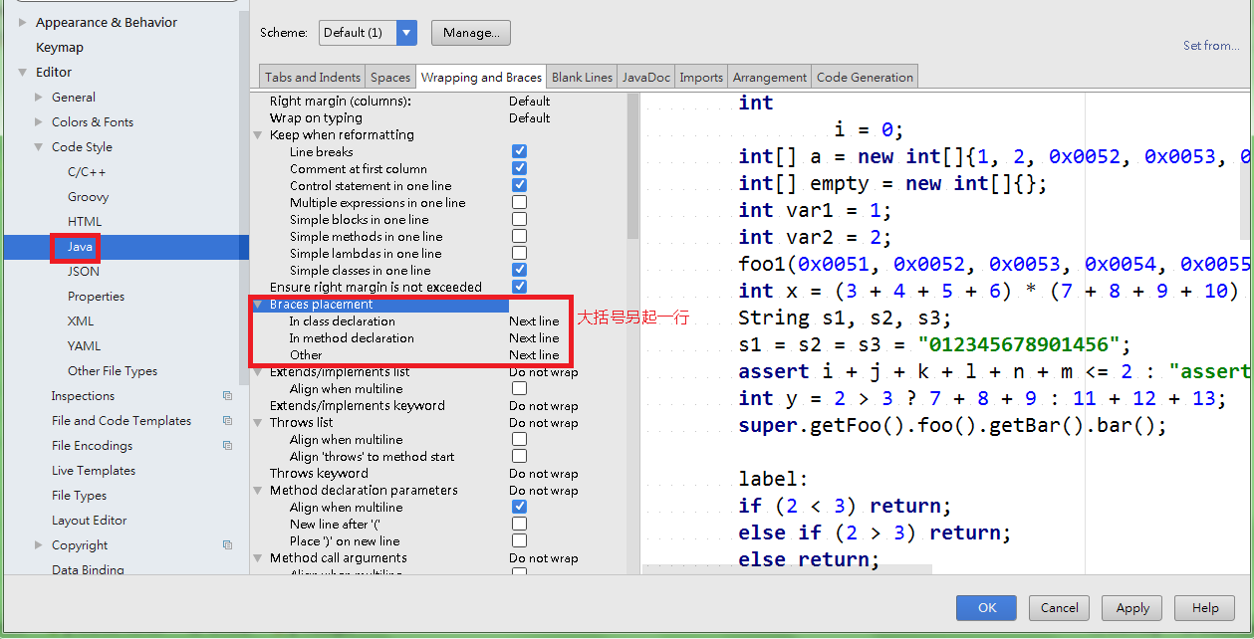
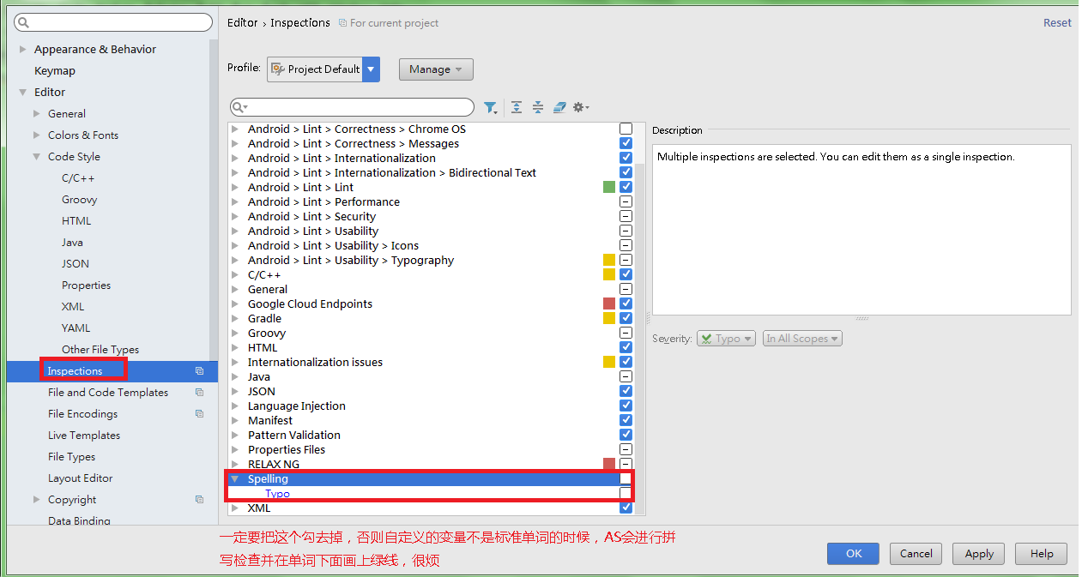
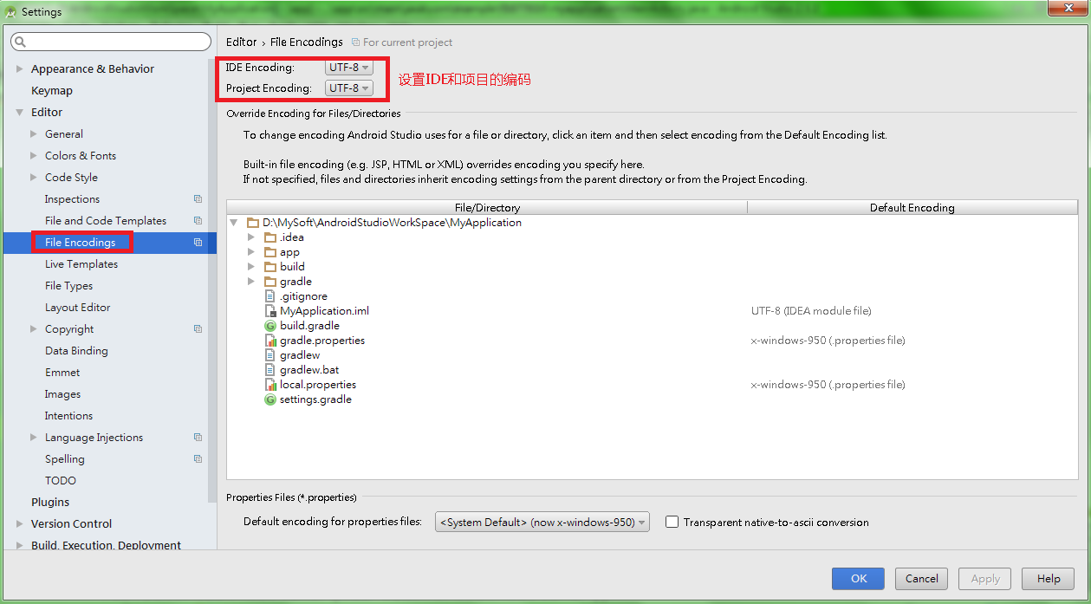
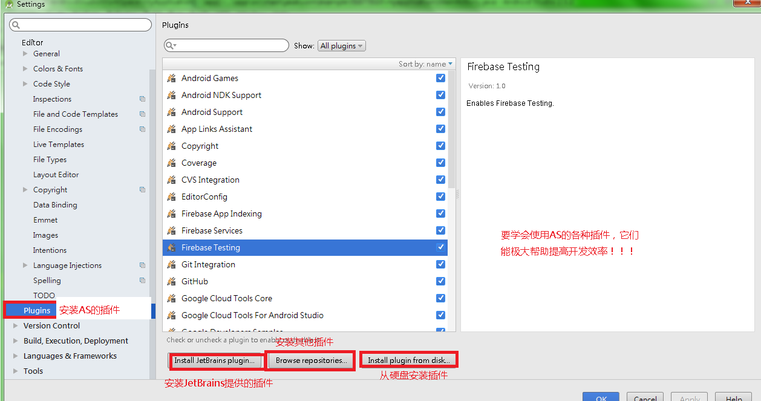
可以在网上寻找并安装各种热门的插件来提高开发效率！！！！比如：
http://www.360doc.com/content/15/1118/16/16000345_514102375.shtml

在AS的设置中，有时候点击Android SDK时会卡住，这是因为AS联网去更新SDK了；此时只要断网就可以了继续了。

第五集 Gradle介绍

gradle是项目构建工具；负责把.java文件，res资源文件和.jar文件打包成.apk文件。

来看Module中的build.gradle文件：

apply plugin: 'com.android.application'
//如果是库module，则为com.android.library
// plugin：插件

android {
compileSdkVersion 26 //编译sdk版本
buildToolsVersion "25.0.2" //构建工具版本
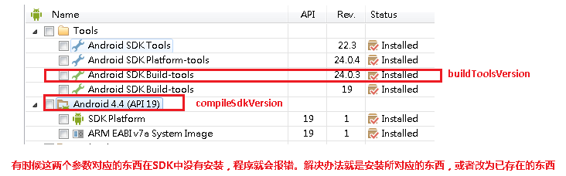

defaultConfig {
applicationId "com.example.app2" //程序包名

//以下四个参数在Eclipse中的清单文件中也有。
minSdkVersion 26
targetSdkVersion 26
versionCode 1
versionName "1.0"

testInstrumentationRunner "android.support.test.runner.AndroidJUnitRunner"
//与JUnit相关，可删除

}

buildTypes {
release {

minifyEnabled false //代码最后打包时要不要混淆，这里为不混淆

proguardFiles getDefaultProguardFile('proguard-android.txt'), 'proguard-rules.pro'
//指定混淆文件位置。逗号前面的部分是系统默认的混淆文件；后一部分是可
//自定义的混淆文件，如下：
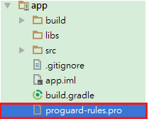
}
}
}

// dependencies：依赖
dependencies {

compile fileTree(dir: 'libs', include: ['*.jar'])
//指的是libs路径中所放的.jar文件可以作为项目依赖文件

androidTestCompile('com.android.support.test.espresso:espresso-core:2.2.2', {
exclude group: 'com.android.support', module: 'support-annotations'
})
//与JUnit相关，可删除

compile 'com.android.support:appcompat-v7:26.+'
compile 'com.android.support.constraint:constraint-layout:1.0.2'
//编译还需要的其它文件，这些文件在如下位置：
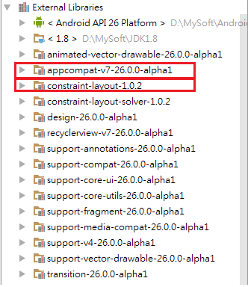

testCompile 'junit:junit:4.12'
//与JUnit相关，可删除
}

现在来看看AS中项目添加.jar文件，库文件依赖的方法：

1、添加在线.jar文件：
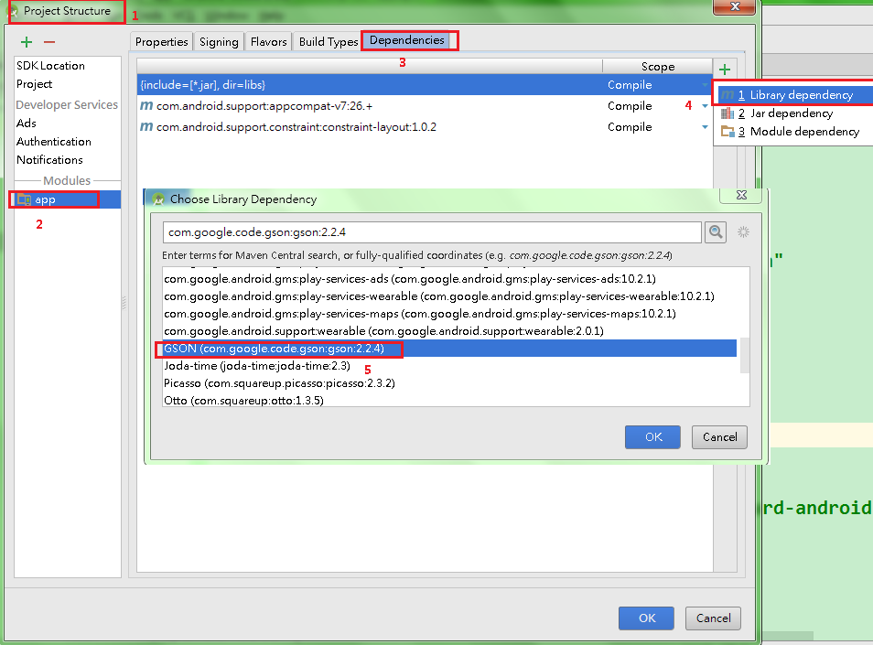
这样设置好后，AS会在https://bintray.com/bintray/jcenter网站上去下载对应的.jar文件；然后Module中的build.gradle文件会出现以下代码，表明jar文件添加成功：
。。。
dependencies {
compile fileTree(include: ['*.jar'], dir: 'libs')
compile 'com.android.support:appcompat-v7:26.+'
compile 'com.android.support.constraint:constraint-layout:1.0.2'
compile 'com.google.code.gson:gson:2.2.4'
}

2、添加本地.jar文件：
上图第4步选择2后如下：
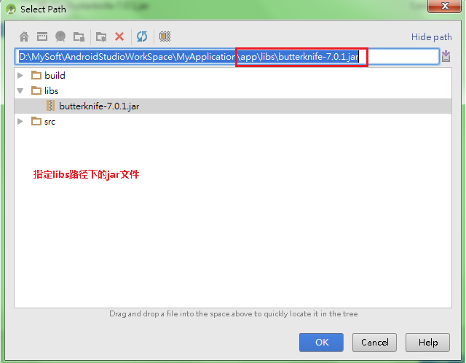
然后Module中的build.gradle文件会出现以下代码，表明jar文件添加成功：
。。。
dependencies {
compile fileTree(include: ['*.jar'], dir: 'libs')
compile 'com.android.support:appcompat-v7:26.+'
compile 'com.android.support.constraint:constraint-layout:1.0.2'
compile 'com.google.code.gson:gson:2.2.4'
compile files('libs/butterknife-7.0.1.jar')
}

由上可见，AS中添加jar文件时，不仅需要把jar复制到libs路径；还需要在设置中去指定才能生效！！！

3、添加Module库文件：
Module库文件新建好后，还没有与Module项目关联。需要如下设置：
上图第4步选择3后如下：
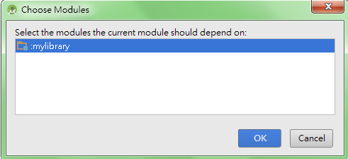
然后Module中的build.gradle文件会出现以下代码，表明Module库文件添加成功：
。。。
dependencies {
compile fileTree(include: ['*.jar'], dir: 'libs')
compile 'com.android.support:appcompat-v7:26.+'
compile 'com.android.support.constraint:constraint-layout:1.0.2'
//所以有如下：
compile 'com.google.code.gson:gson:2.2.4' //在线jar包添加成功
compile files('libs/butterknife-7.0.1.jar') //本地jar包添加成功
compile project(':mylibrary') // Module库文件添加成功
}

第六集 Material Design和Android 5.0新特性

Material Design是android 5.0提出的设计规范。它对UI中的界面布局以及各个控件的排版，颜色，大小等都提出了限制，是一种UI设计标准。

设置项目最小运行版本为Android 5.0及其以上，那么项目中所有使用的布局和控件都将遵循Material Design设计标准。

Android 5.0 新特性之一：修改界面标题栏和导航栏颜色，此效果只能在5.0及其以上有效

新创建的Module中的MainActivity继承自AppCompatActivity，要修改主题和样式，需要把它修改为继承自Activity；然后在style.xml文件中，作如下修改：
<resources>

<!-- Base application theme. -->

//注释掉此行：
<!--<style name="AppTheme" parent="Theme.AppCompat.Light.DarkActionBar">-->
//修改为如下：
<style name="AppTheme" parent="android:Theme.Material">

//注释掉以下四行：
<!-- Customize your theme here. -->
<!--<item name="colorPrimary">@color/colorPrimary</item>
<item name="colorPrimaryDark">@color/colorPrimaryDark</item>
<item name="colorAccent">@color/colorAccent</item>-->

//增加以下部分，颜色自定义：

<!-- 状态栏颜色，会被statusBarColor效果覆盖-->
<item name="android:colorPrimaryDark">@color/status_red</item>

<!-- 状态栏颜色，继承自colorPrimaryDark -->
<item name="android:statusBarColor">@color/status_red</item>

<!-- actionBar颜色 -->
<item name="android:colorPrimary">@color/action_red</item>

<!-- 背景颜色 -->
<item name="android:windowBackground">@color/window_bg_red</item>

<!-- 底部栏颜色 -->
<item name="android:navigationBarColor">@color/navigation_red</item>

</style>

</resources>

Android 5.0 新特性之二：控件阴影和剪裁效果

以前的View只有宽和高，5.0以上提供Z轴参数：

android:elevation="5dp"
//设置该组件“浮”起来的高度，通过设置该属性可以让该组件呈现3D效果。

android:translationZ="5dp"
// 设置该组件在Z方向（垂直屏幕方向）上的位移。

剪裁效果如下：
。。。
// ViewOutlineProvider：剪裁类
ViewOutlineProvider viewOutlineProvider = new ViewOutlineProvider()
{
public void getOutline(View view, Outline outline)
{
// 可以指定圆形，矩形，圆角矩形；改变不同的方法实现不同的形状
outline.setOval(0, 0, view.getWidth(), view.getHeight());
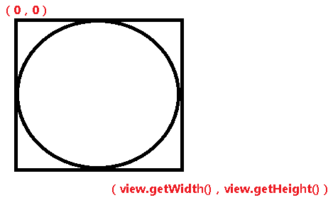

}
};

imageview.setOutlineProvider(viewOutlineProvider);
//设定imageview以圆形显示
。。。

Android 5.0 新特性之三：图片的颜色

提供ring.jpg图片，创建如下tint_bitmap.xml文件：
<bitmap xmlns:android="http://schemas.android.com/apk/res/android"
android:src="@drawable/ring"
android:tintMode="multiply"
android:tint="#5677fc" />
此时tint_bitmap.xml相当于另一张图片了，然后创建如下状态选择器：
<selector xmlns:android="http://schemas.android.com/apk/res/android">
<item android:drawable="@drawable/tint_bitmap" android:state_pressed="true"/>
<item android:drawable="@drawable/ring" />
</selector>
把此状态选择器设置给ImageView等控件，就有点击改变图片的效果。

Android 5.0 新特性之四：圆形动画

//对bt2控件做圆形动画
Animator animator2 = ViewAnimationUtils.createCircularReveal(

bt2, //执行动画的控件

0,bt2.getHeight(), //从哪里开始

0, (float) Math.hypot(bt2.getWidth(), bt2.getHeight()));
//到哪里结束。蓝色部分对宽和高做勾股定理

animator2.setDuration(1000);
animator2.start();

以下几个控件都兼容低版本，都是v7或者v4包提供的

Android 5.0 新特性之五：RecyclerView控件的使用

要使用RecyclerView，需要添加RecyclerView依赖：
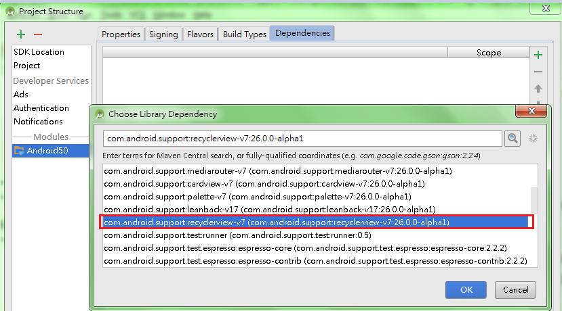

创建项目，然后在界面布局文件中如下：
<android.support.v7.widget.RecyclerView
android:id="@+id/recycler"
android:background="#ff0" //加一个背景色，不然看不到效果
android:layout_width="match_parent"
android:layout_height="match_parent"/>

// MainActivity如下：
public class MainActivity extends AppCompatActivity
{
RecyclerView rl;

@Override
protected void onCreate(Bundle savedInstanceState)
{
super.onCreate(savedInstanceState);
setContentView(R.layout.activity_main);

rl = (RecyclerView) findViewById(R.id.rl);

//设置RecyclerView为垂直排列，效果和ListView一样
//也可以设置为其它方式的排列，比如水平排列等
LinearLayoutManager manager = new LinearLayoutManager(this);
manager.setOrientation(LinearLayoutManager.VERTICAL);
rl.setLayoutManager(manager);

//设置Adapter
rl.setAdapter(new MyAdapter());

}

class MyAdapter extends RecyclerView.Adapter<ViewHolder>
{

//创建ViewHolder
@Override
public ViewHolder onCreateViewHolder(ViewGroup parent, int viewType)
{
//RecyclerView条目布局
View view = View.inflate(getApplicationContext(), android.R.layout
.simple_list_item_1, null);

return new ViewHolder(view);
}

//为ViewHolder中的控件设置数据
@Override
public void onBindViewHolder(ViewHolder holder, int position)
{
holder.text1.setText(Cheeses.NAMES[position]);
}

//返回条目个数
@Override
public int getItemCount()
{
//Cheeses类中提供NAMES数组，包含很多字符串数据
return Cheeses.NAMES.length;
}
}

static class ViewHolder extends RecyclerView.ViewHolder
{

TextView text1;

public ViewHolder(View itemView)
{
super(itemView);

//构造方法中找到控件
//text1 = itemView.findViewById(android.R.id.text1);
//？？？老师测试过程中出问题？？？

text1 = (TextView) itemView;
}

}
}

Android 5.0 新特性之六：SwipeRefreshLayout

SwipeRefreshLayout来自v4包，v4包无需添加依赖；这是一个ViewGroup，需要添加子控件ListView，GridView，RecyclerView等；为他们提供下拉刷新的功能
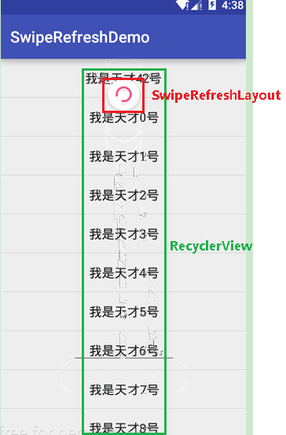

界面布局如下：
<android.support.v4.widget.SwipeRefreshLayout
android:id="@+id/srl"
android:layout_width="match_parent"
android:layout_height="match_parent">

<android.support.v7.widget.RecyclerView
android:id="@+id/rl"
android:layout_width="match_parent"
android:layout_height="match_parent"
android:background="#ff0"/>

</android.support.v4.widget.SwipeRefreshLayout>

代码如下：
。。。
srl = (SwipeRefreshLayout) findViewById(R.id.srl);
srl.setOnRefreshListener(new SwipeRefreshLayout.OnRefreshListener()
{
//一般在此方法中联网获取新数据，更新界面
@Override
public void onRefresh()
{
//设置下拉刷新控件3秒以后消失
srl.postDelayed(new Runnable()
{
@Override
public void run()
{
//是否显示下拉刷新控件
srl.setRefreshing(false);
}
}, 3000);

}
});
。。。

Android 5.0 新特性之七：CardView


<android.support.v7.widget.CardView
android:layout_width="match_parent"
android:layout_height="match_parent"
card_view:cardBackgroundColor="@color/cardview_light_background" //背景色
card_view:cardCornerRadius="1dp" > //圆角的角度

<RelativeLayout
。。。 >

<ImageView
。。。 />

<TextView
。。。 />
</RelativeLayout>

</android.support.v7.widget.CardView>

Android 5.0 新特性之八：ToolBar

界面布局如下：
<Toolbar
android:id="@+id/tb"
android:layout_width="match_parent"
android:layout_height="wrap_content"/>

。。。
Toolbar tb = (Toolbar) findViewById(R.id.tb);

//设置图标
Bitmap bitmap = BitmapFactory.decodeResource(getResources(), R.id.all);
tb.setNavigationIcon(new BitmapDrawable(bitmap));

//一定要有此设置
setActionBar(tb);
。。。

